DOPRAVNÍ HŘIŠTĚ
JAVORNÍK

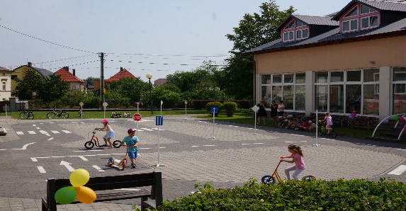
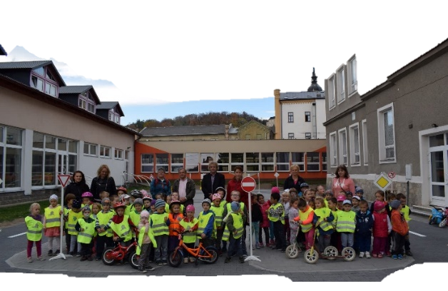
Chcete naučit své dítě jezdit na kole či koloběžce?
Chcete naučit své dítě pravidla silničního provozu?

Využijte možnosti dopravního hřiště v areálu školy!!
Dopravní hřiště v době letních prázdnin:
Dopravní hřiště je volně přístupné veřejnosti během celých prázdnin
+420 725 005 506

od 10:00 – 18:00 hod.
(vyjma svátků a posledního srpnového týdne)

- každou sudou středu v červenci a srpnu od
8:00 do 15:00 (13. 7., 27. 7., 10. 8., 24. 8.) bude hřiště nachystáno včetně dopravních značek + možnosti zapůjčení jízdních kol či koloběžek
(nutno domluvit na tel. čísle)
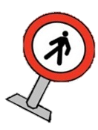
- za bezpečnost na dopravním hřišti zodpovídá rodič dítěte
- v areálu krytého bazénu ZŠ Javorník

